淡江時報 第 770 期
阿驚與蛋捲-夜間活動
漫畫

2010/09/27

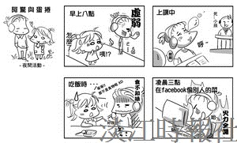
作者�黃丹青

